Міністерство освіти і науки України
Львівський національний університет імені Івана Франка
Факультет електроніки та комп’ютерних технологій
Кафедра системного програмування

Звіт
Про виконання лабораторної роботи №1
«Робота з робочим середовищем операційної системи Linux»

Виконав:
Студент групи ФЕП-14c
Студент Шиманський М.В.

Перевірив:
…

Львів 2026
Мета: Отримати практичний досвід встановлення та базового налагодження операційної системи Linux
Хід роботи
Завантажив ISO-образ Ubuntu Server та середовище віртуалізації Oracle VirtualBox, виконано його інсталяцію на ПК. Створив віртуальну машину з 4 ГБ ОЗП, 2 vCPU та диском на 40 ГБ. Виконав кроки майстра інсталяції Ubuntu Server, створив обліковий запис, налаштував мережевий адаптер NAT. Після першого входу виконав оновлення пакетного менеджера (apt), перевірено дискові розділи (df -h, lsblk), мережеві параметри (ip a) та маршрутизацію пакетів (traceroute).
- Завантаження інструментів для роботи та початок роботи (рисунок 1,2,3)
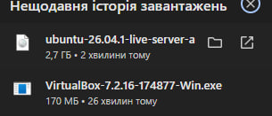
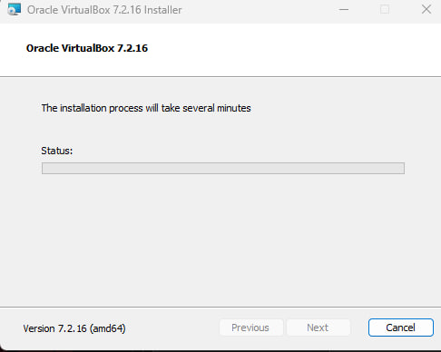
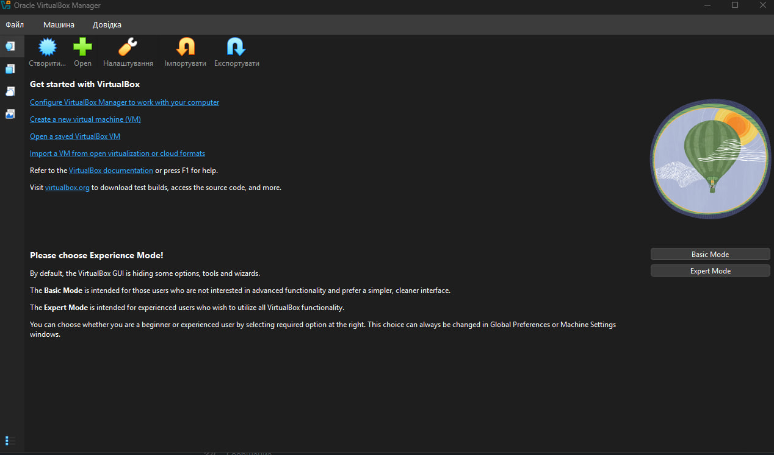

- Налаштування майбутньої системи Ubuntu (рисунок 4,5)
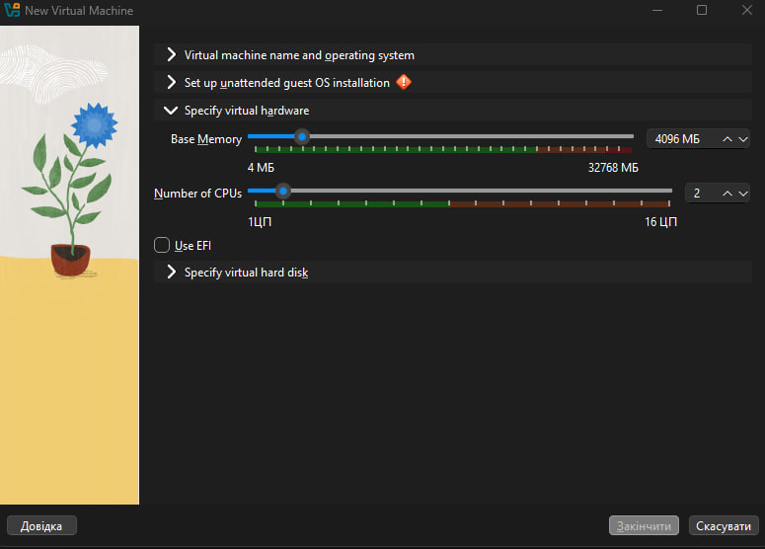
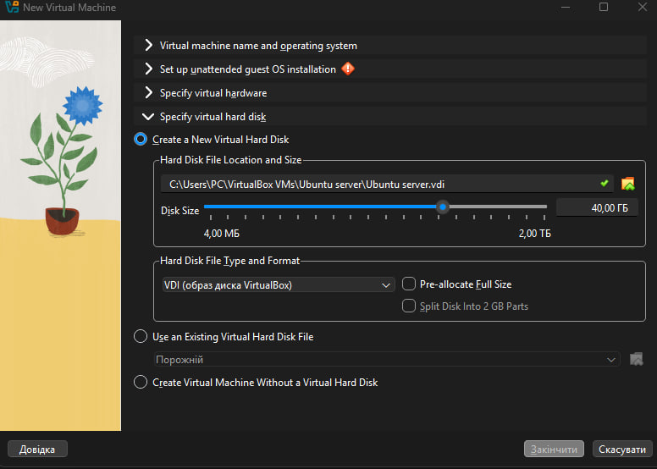

Додатково виконав налаштування параметрів та зі стандартно рекомендованих збільшив оперативну пам’ять з 2048 до 4096. Виділив 2 ЦП замість одного, а також 40 ГБ диску замість 25 ГБ.
- Завантаження системи та перший вхід у систему (рисунок 6,7)
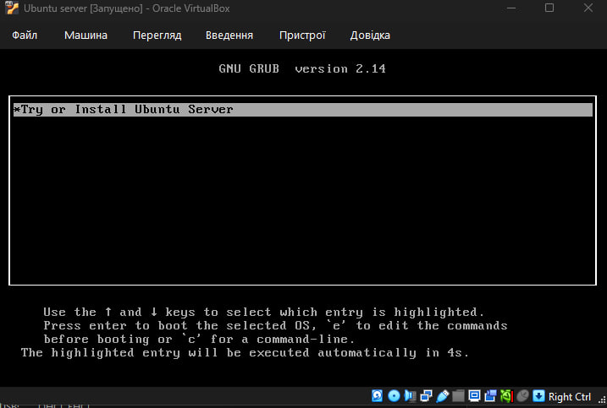
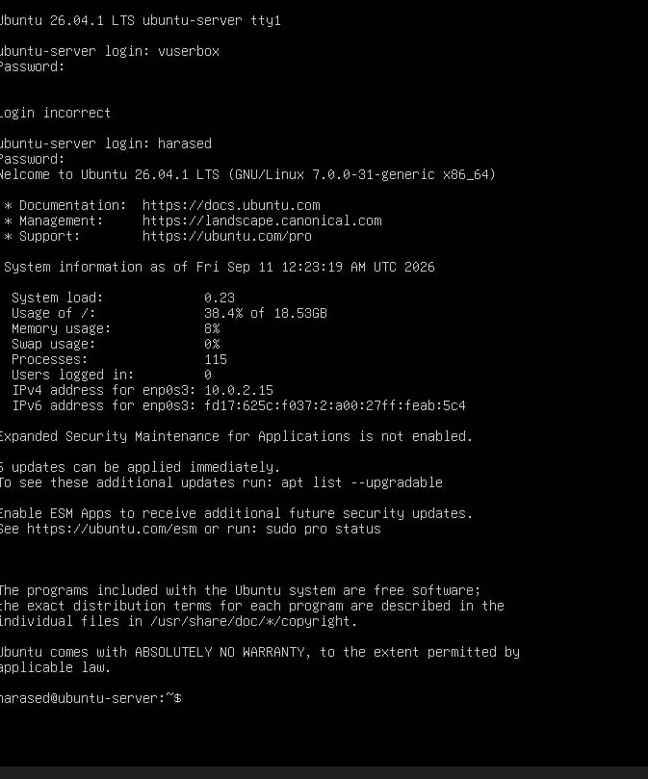
- Аналіз дискового простору (рисунок 8)
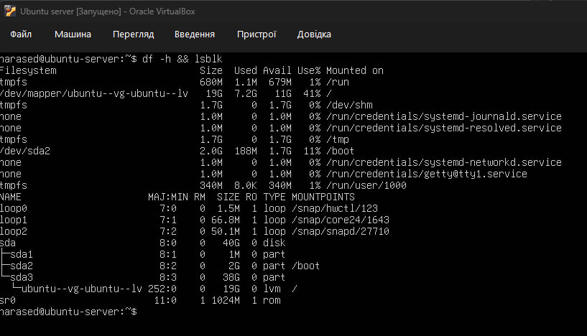
- Перевірка мережевих інтерфейсів (рисунок 9)
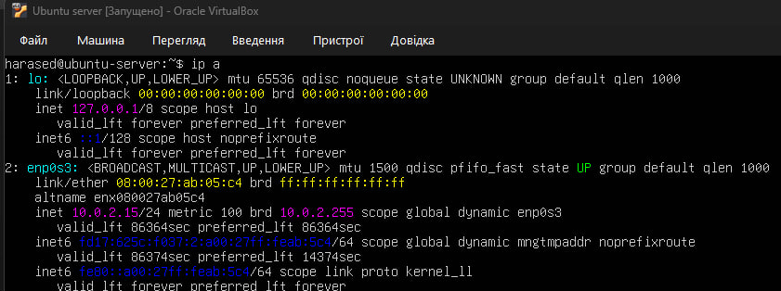
- Трасування мережевого маршруту (рисунок 10)
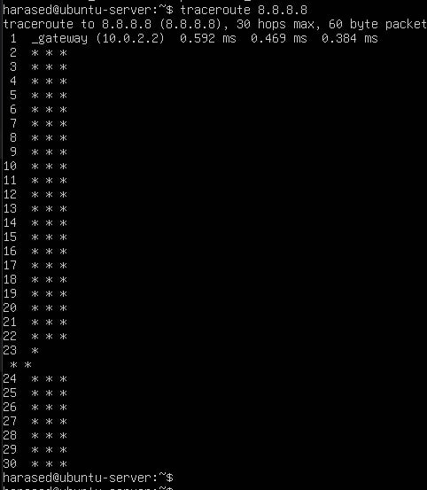
Висновок: У ході виконання лабораторної роботи мету було повністю досягнуто. У результаті виконання завдань було опановано практичні навички розгортання та первинної конфігурації серверної ОС у середовищі віртуалізації:

